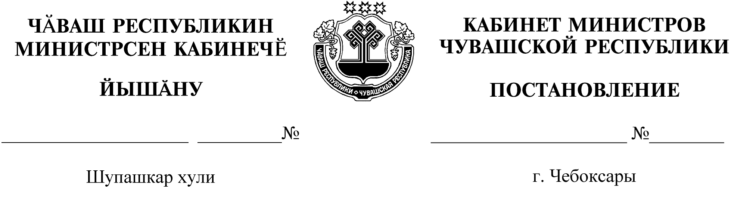
22.11.2019
485
22.11.2019

485

Об утверждении результатов определения кадастровой стоимости земельных участков в составе земель населенных пунктов на территории Чувашской Республики

В соответствии со статьей 15 Федерального закона «О государственной кадастровой оценке» Кабинет Министров Чувашской Республики п о с т а-
н о в л я е т:
1. Утвердить прилагаемые результаты определения кадастровой стоимости земельных участков в составе земель населенных пунктов на территории Чувашской Республики.
2. Настоящее постановление вступает в силу с 1 января 2020 г., но не ранее чем по истечении одного месяца со дня его официального опубликования.

И.о. Председателя Кабинета Министров
Чувашской Республики С.Енилина

